Toegangsregeling
Defensie Datacenters

Den Helder
Maasland
Woensdrecht

Inhoud
1 Inleiding 3
2 Openstelling 4
3 Toegang 4
4 Controle bij toegang 4
5 Registratie bij toegang 4
6 Begeleiding 5
7 Bijlagen 5
Bijlage 1; Gedragsregels en operationele veiligheid 6
Bijlage 2; Aansluitvoorwaarden 7
Bijlage 3; Contact- en adresgegevens datacenters 8

Inleiding
Dit document is opgesteld door Environmental Management Datacenters van DMO/OPS/I&S/HIN (verder EM te noemen).
Het document geeft (toekomstige) gebruikers inzicht in de eisen welke aan apparatuur, het plaatsen van deze apparatuur en aan het verkrijgen van toegang tot de Defensie datacenters Maasland, Woensdrecht en Den Helder worden gesteld. Deze datacenters hebben de Te Beschermen Belang (TBB) 1 classificatie. Aan deze classificatie hangen strenge veiligheidsregels met betrekking tot de toegang van personen (zowel eigen personeel en externen) tot deze ruimtes.

Doel van dit document is het borgen van de continuïteit en beschikbaarheid van de bedrijfsvoering van Defensie in het algemeen en de OPS/JIVC dienstverlening in het bijzonder door uitval van apparatuur zoveel mogelijk te voorkomen.
Als er onduidelijkheden in dit document voorkomen of aanvullende informatie nodig is dan gelieve contact op te nemen met EM, zie voor contactgegevens bijlage 3 bij dit document.

Een Datacenter is een omgeving die, om een hoge beschikbaarheid te kunnen garanderen, zo min mogelijk met invloeden van buitenaf te maken moet hebben. Het uitvoeren van werkzaamheden in een operationeel Datacenter brengen altijd risico’s met zich mee. Verstoringen van de dienstverlening door technische en menselijke fouten bij het uitvoeren van deze werkzaamheden kunnen grote gevolgen voor de beschikbaarheid en continuïteit en daarmee de bedrijfsvoering van Defensie hebben. Onderstaande regeling is een middel om risico’s zo goed als mogelijk te beperken.

Openstelling
Den Helder, Maasland, Woensdrecht :
De Defensie datacenters zijn 24/7 toegankelijk op basis van need to be:
  - Tijdens kantoortijd, op werkdagen van 08:00 tot 17:00, is fysieke bezetting aanwezig.
  - Buiten kantoortijd, op werkdagen van 17:00 tot 08:00, in de weekenden en op feestdagen, is per datacenter een geconsigneerde beschikbaar welke door tussenkomst van het NOC kan worden opgeroepen. Telefoonnummer NOC: *06-889501414 of 088-9501414.
‘s Gravenhage Frederikkaz. Geb.32
    - Tijdens kantoortijd, op werkdagen van 08:00 tot 17:00, is fysieke bezetting aanwezig.
    - Buiten kantoortijd, op werkdagen van 17:00 tot 08:00, in de weekenden en op feestdagen, is een geconsigneerde beschikbaar welke kan worden opgeroepen. Telefoonnummer

Toegang
Den Helder, Maasland, Woensdrecht :
Tijdens kantoortijd wordt door afdeling Environmental Management (hierna te noemen EM) toegang verleend op basis van:
    - Een geldige task onder een change en een task voor EM voor toegang en begeleiding.
    - Een geldige task onder een incident (IMT) en een task voor EM voor toegang en begeleiding.
    - Een geldig incident (IM)
    - Een calamiteit of crisis (hieraan is over het algemeen al een incident aan vooraf gegaan)
Buiten kantoortijd wordt toegang verleend op basis van:
- Een verstoring van de dienstverlening. Hierbij belt het NOC de geconsigneerde van EM als toegang tot het datacenter benodigd is (ongeplande toegang).
- Een geldige task (en communicatie/overleg) als werkzaamheden buiten kantoortijd moeten plaatsvinden (geplande toegang). Dit moet minimaal twee weken van tevoren bij EM bekend zijn.
Als er geen task of IM(T) beschikbaar is, neem dan contact op met EM op de desbetreffende locatie.

s Gravenhage Frederikkaz. Geb.32
Toegangsprocedure Frederikkazerne
- Meld bezoeker VOORAF aan bij de wachtcommandant DBBO Frederickkazerne (telefonisch via 655-555)
b. Bezoeker arriveert bij de hoofdpoort en geeft aan wie hij komt bezoeken
c. DBBO neemt contact op met contactpersoon ter verificatie
d. bezoeker ontvangt bezoekerspas en wordt toegang tot de Frederikkazerne verleent en begeeft zich rechtstreeks naar gebouw 32.
Toegangsprocedure gebouw 32:
e. Bezoeker VOORAF aanmelden bij de wacht in de loge gebouw 32 (DC MIVD formulieren,
Aanvragen beveiligingsvoorzieningen, aanmelden incidentele bezoeker);

f. Bezoeker meld zich bij de loge waar de wacht zijn aanmelding verrifieert;
g. Bezoeker wordt geïnstrueerd datadragers op te bergen in een beschikbaar gesteld kluisje en
ontvangt een bezoekerspas MIVD ;
h. Contactpersoon wordt gebeld door de wacht in de loge;
i. Contactpersoon haalt bezoeker beneden op en begeleid deze gedurende zijn bezoek in gebouw j. Bezoek wordt afgerond en de bezoeker wordt naar beneden begeleid;
k. Bezoeker haalt spullen uit kluisje en levert verkregen bezoekerspas MIVD in bij de wacht in de loge;
l. Bezoeker verplaatst zelfstandig richting de uitgang Frederikkazerne en levert daar de
bezoekerspas in, in de daarvoor bestemde brievenbus bij de uitgangspoort.

Controle bij toegang
Bij het verlenen van toegang op basis van de bovenstaande criteria wordt gecontroleerd op de volgende aspecten:
- Geldigheid task of incident. Van een geldige taak of incident is sprake als de Planned End Date nog niet is verstreken.
- Het accountnummer (u-nr) van de assignee. Dit moet in het geval van Defensiepersoneel overeenstemmen met de gegevens van de persoon die toegang tot het datacenter vraagt.
- Voor bepaalde systemen/ruimten moet de uitvoerder met naam (en het liefst met foto) bekend zijn bij EM en op een zogenaamde autorisatielijst staan.
Er wordt geen toegang verleend als niet is voldaan aan bovenstaande criteria en er niet van tevoren contact is geweest met EM.
N.B.: Niet Defensiepersoneel dient te zijn aangemeld bij EM op locatie.

Registratie bij toegang
Een ieder aan wie toegang tot het datacenter wordt verleend wordt vastgelegd in een register. De volgende gegevens worden vastgelegd:
- Datum en tijdstip toegangsregistratie;
- Naam en voorletters;
- Personeelsnummer (voor niet Defensiepersoneel het nummer van de bezoekerspas);
- Afdeling (voor niet Defensiepersoneel de bedrijfsnaam);
- Nummer task/incident waarop de toegang is verleend;
- Nummer uitgereikte datacenterpas;
- Bijzonderheden (bijvoorbeeld sleutels/gereedschap meegekregen);
- Datum en tijdstip uitgangsregistratie (inleveren pas).

Begeleiding
De datacenters van Defensie zijn TBB1 (Te Beveiligen Belangen) ruimten. Begeleiding door EM vindt plaats in de volgende gevallen:
- Toegang wordt verleend aan medewerkers die aan bepaalde systemen of in bepaalde ruimten werkzaamheden moeten verrichten. Bovendien moeten deze medewerkers zijn vermeld op een zogenaamde autorisatielijst behorende bij het systeem of de ruimte.
- Toegang wordt verleend aan niet Defensiepersoneel.

Bijlagen
- Gedragsregels en operationele veiligheid
- Aansluitvoorwaarden datacenters
- Contact- en adresgegevens datacenters

Bijlage 1; Gedragsregels en operationele veiligheid
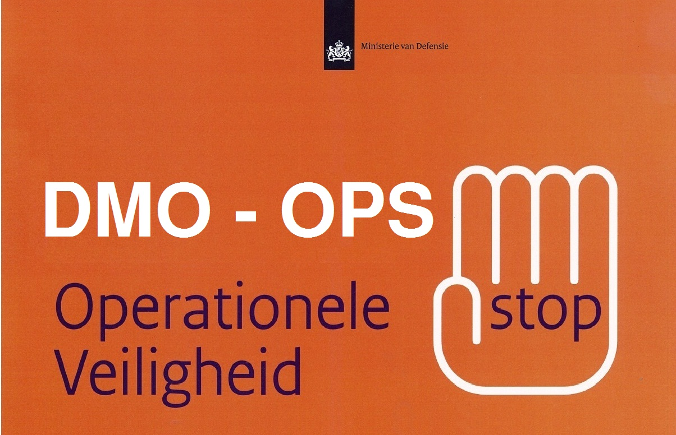

Gedragsregels in het Data Center
Verboden
- Zich zonder toestemming in het datacenter te bevinden, toegang wordt verleend op basis van need to be.
- Zonder toestemming in het datacenter te fotograferen en/of te filmen.
- Zonder toestemming datadragers of verbindingsapparatuur (GSM, 3G/4G, bluetooth, infrarood, Wifi etc.) in het datacenter mee te nemen.
- Te roken.
- Karton of andere stof veroorzakende materialen mee te nemen.
- Vloeistoffen en/of etenswaren mee te nemen.

Geboden
- Kennis te nemen van de veiligheidsmaatregelen op het gebied van brand, ongevallen en overige calamiteiten.
- Bij ontruimingsalarm het datacenter via de kortste weg te verlaten.
- Werk ESD veilig (ESD = Electro Static Discharge). Draag een ESD stofjas, ESD schoenen en een ESD-polsband bij werkzaamheden aan apparatuur .
- Aanwijzingen van medewerkers van EM op te volgen.
- Gebruikte apparatuur en middelen terug te zetten op de daarvoor aangewezen plaats.
- Bij het plaatsen of verwijderen van apparatuur is het gebruik van veiligheidsschoenen verplicht.
- Bijzonderheden te melden bij EM.
- Na werkzaamheden het rack afsluiten, op slot doen en de ruimte netjes en schoon te achter laten.

Veiligheid
- Voor de veiligheid en beveiliging binnen het datacenter kan toezicht worden gehouden middels CCTV.
- Voor langdurig verblijf op zaal wordt gehoorbescherming in de vorm van oordoppen beschikbaar gesteld.

DMO/OPS/I&S/Environmental Management
Email: dc.den.helder@mindef.nl dc.maasland@mindef.nl dc.woensdrecht@mindef.nl
Tel: 0223-654517/652041 0174-538175 0164-693200/639234

Versie : 01-01-2016

Bijlage 2; Aansluitvoorwaarden
Plaatsing apparatuur
  - Apparatuur wordt door EM geplaatst, verplaatst of verwijderd.
  - Apparatuur wordt door EM onder spanning gebracht of van spanning gehaald.
  - Apparatuur wordt door EM gepatcht.
Van bovenstaand kan in bijzondere gevallen, in overleg met EM worden afgeweken.

Te plaatsen en aan te sluiten apparatuur dient te voldoen aan de volgende voorwaarden:
    - Goedgekeurd volgens geldende Europese normen: CE, KEMA, TÜV;
    - Voorzien van meervoudige voeding;
    - Op de voedingen moeten C14-stekkers kunnen worden aangesloten die middels C13 op de power distribution units (PDU) worden aangesloten.
    - De airflow van het apparaat dient van front naar back (cold naar hot) te gaan waarbij de voorzijde van het rack front/cold is, tenzij door EM anders aangegeven.
Van bovenstaand kan in zeer bijzondere gevallen, in overleg met EM worden afgeweken.

Het is raadzaam voorafgaand aan de aanschaf van apparatuur hier bij EM advies over te vragen.

Toetsing van apparatuur wordt door EM gedaan voor plaatsing van apparatuur. Het niet voldoen aan de voorwaarden houdt in dat de apparatuur niet wordt geplaatst tenzij anders is afgesproken.

Bij aantoonbare risico´s door te plaatsen of geplaatste apparatuur zal EM adviseren deze apparatuur uit te schakelen c.q. te verwijderen. In noodsituaties waarbij gevaar voor de zaal, andere apparatuur en of medewerkers kan optreden kan EM besluiten de apparatuur uit te schakelen.

Bijlage 3; Contact- en adresgegevens datacenters

Datacenter Den Helder
Gebouw Swaan
Rijkszee- en Marinehaven 1
1781 ZZ Den Helder

Contactpersonen:
E.J.G. (Edmond) Mullenders | (0223-6)54517 | 06-20392606 | ejg.mullenders@mindef.nl
M. (Mark) Mulder | (0223-6)52041 | 06-23459385 | m.mulder@mindef.nl
C. (Cor) van Schouwen | 0223-653907 | 06-22692478 | c.v.schouwen@mindef.nl
Email datacenter: dc.den.helder@mindef.nl

Datacenter Maasland
Kantorencomplex gebouw D
Coldenhovelaan 1
3155 RC Maasland

Contactpersonen:
R.G. (Rob) Kresler | (0174-5)38175 | 06-22662622 | rg.kresler@mindef.nl
F. (Frank) van Meeteren | (0174-5)38201 | 06-83645946 | f.v.meeteren@mindef.nl
N. (Nico) Koot | (0174-5)38173 | 06-22204126 | n.koot@mindef.nl
J.L.M. (Leon) Kleis | (0174-5)38175 | 06-10208759 | jlm.kleis.02@mindef.nl
R.H. (Henk) Ramadhin | (0174-5)38175 | 06-20392876 | rh.ramadhin@mindef.nl

Email datacenter: dc.maasland@mindef.nl

Datacenter Woensdrecht
Vliegbasis Woensdrecht
Gebouw 430
Kooiweg 40
4631 SZ Hoogerheide

Contactpersonen:
R.W. (Roel) Vinkes | (0164-69)3234 | 06-53814123 | rw.vinkes@mindef.nl
G.S. (Stefan) Sturm | (0164-69)3200 | 06-30322099 | gs.sturm@mindef.nl

Email datacenter: dc.woensdrecht@mindef.nl

Senior Productspecialist
R.A. (Richard) Toorenburg |  | 06-51568408 | ra.toorenburg@mindef.nl

Email sr. productspecialist: productspecialist.em.housing@mindef.nl

